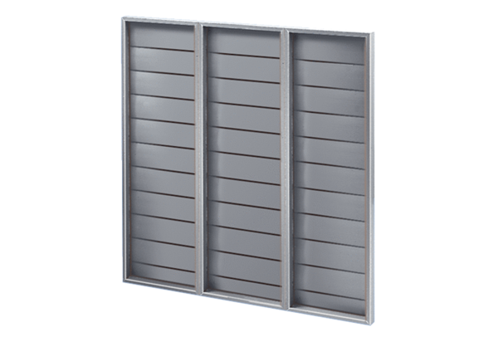Záró zsalu ARP 100Csomagolási egység: 1 darabVálaszték: C
Termékszám: 0151.0080Gyártó: MAICO

